BỘ GIÁO DỤC VÀ ĐÀO TẠO

**TRƯỜNG ĐẠI HỌC CẦN THƠ**

**KHOA CÔNG NGHỆ THÔNG TIN & TRUYỀN THÔNG**

**🙞 🕮 🙜**



**NIÊN LUẬN CƠ SỞ NGÀNH**

**NGÀNH KHOA HỌC MÁY TÍNH**

**Đề tài**

**HỆ THỐNG GỢI Ý**

**CÔNG THỨC NẤU ĂN TRỰC TUYẾN**

**SỬ DỤNG KỸ THUẬT LỌC THEO NỘI DUNG**

**Sinh viên thực hiện : Nguyễn Tấn Pil**

**Mã số : B1812295**

**Khóa : 44**

Cần Thơ, 5/2022

BỘ GIÁO DỤC VÀ ĐÀO TẠO

**TRƯỜNG ĐẠI HỌC CẦN THƠ**

**KHOA CÔNG NGHỆ THÔNG TIN & TRUYỀN THÔNG**

**🙞 🕮 🙜**



**NIÊN LUẬN CƠ SỞ NGÀNH**

**NGÀNH KHOA HỌC MÁY TÍNH**

**Đề tài**

**HỆ THỐNG GỢI Ý**

**CÔNG THỨC NẤU ĂN TRỰC TUYẾN**

**SỬ DỤNG KỸ THUẬT LỌC THEO NỘI DUNG**

**Giáo viên hướng dẫn: Sinh viên thực hiện:**

**TS.Trần Nguyễn Minh Thư Nguyễn Tấn Pil**

**Mã số: B1812295**

**Khóa : 44**

Cần Thơ, 5/2022

**NHẬN XÉT CỦA GIẢNG VIÊN**

------------------------------------------------------------------------------------------------------------------------------------------------------------------------------------------------------------------------------------------------------------------------------------------------------------------------------------------------------------------------------------------------------------------------------------------------------------------------------------------------------------------------------------------------------------------------------------------------------------------------------------------------------------------------------------------------------------------------------------------------------------------------------------------------------------------------------------------------------------------------------------------------------------------------------------------------------------------------------------------------------------------------------------------------------------------------------------------------------------------------------------------------------------------------------------------------------------------------------------------------------------------------------

Cần Thơ, ngày 19 tháng 5 năm 2022

(GVHD ký và ghi rõ họ tên)

**LỜI CẢM ƠN**

Để hoàn thành đề tài niên luận này, em xin được bày tỏ lòng biết ơn chân thành và sâu sắc đến Cô Trần Nguyễn Minh Thư – người đã trực tiếp tận tình hướng dẫn, giúp đỡ em trong suốt quá trình thực hiện niên luận, nhờ sự chỉ bảo và hướng dẫn quý giá đó mà bài niên luận này được hoàn thành một cách tốt nhất.

Em cũng xin gửi lời cảm ơn chân thành đến các Thầy Cô Giảng viên Đại học Cần Thơ, đặc biệt là các Thầy Cô ở Khoa CNTT & TT, những người đã truyền đạt những kiến thức quý báu trong suốt khoảng thời gian qua.

Em cũng xin chân thành cảm ơn bạn bè cùng với gia đình luôn luôn động viên, khích lệ và tạo điều kiện giúp đỡ trong suốt quá trình thực hiện để em có thể hoàn thành bài niên luận một cách tốt nhất.

Tuy thật sự quyết tâm và cố gắng trong suốt quá trình thực hiện đề tài, nhưng không thể tránh khỏi những sai sót. Em rất mong nhận được sự đóng góp ý kiến quý báu của quý Thầy Cô và các bạn để bài niên luận hoàn thiện hơn.

Cần Thơ, ngày 19 tháng 5 năm 2022

Người viết

Nguyễn Tấn Pil

**MỤC LỤC**

DANH MỤC HÌNH 3

DANH MỤC BẢNG 4

TÓM TẮT 5

PHẦN GIỚI THIỆU 6

1. Đặt vấn đề 6

2. Lịch sử giải quyết vấn đề 7

3. Mục tiêu đề tài 9

4. Đối tượng và phạm vi nghiên cứu 9

5. Phương pháp nghiên cứu 10

6. Kết quả đạt được 10

7. Bố cục niên luận 10

PHẦN NỘI DUNG 11

CHƯƠNG 1 - MÔ TẢ BÀI TOÁN 11

1. Mô tả chi tiết bài toán 11

2. Vấn đề và giải pháp liên quan đến bài toán 12

2.1. Công cụ thiết kế website 12

2.2. Hệ thống gợi ý 14

CHƯƠNG 2 - THIẾT KẾ VÀ CÀI ĐẶT 21

1. Thiết kế hệ thống 21

1.1 Sơ đồ tổng quát 21

1.2 Giới thiệu tập dữ liệu 21

1.3 Cấu trúc của website 22

2. Cài đặt giải thuật 23

2.1 Sơ lược cơ sở dữ liệu 23

2.2 Giải thuật chính trong hệ thống 26

2.3. Xây dựng hệ thống gợi ý 31

CHƯƠNG 3 – GIỚI THIỆU WEBSITE 33

1. Giao diện chính hệ thống 33

2. Đánh giá 40

2.1 Given-N 40

2.2 All-but-one 41

PHẦN KẾT LUẬN 42

1. Kết quả đạt được 42

2. Hướng phát triển 42

TÀI LIỆU THAM KHẢO 43

# DANH MỤC HÌNH

Hình 1: Hôm nay ăn gì? 7

Hình 2: Gợi ý từ website Amazon. 8

Hình 3: Gợi ý từ Netflix 9

Hình 4: Quy trình xây dụng hệ thống gợi ý 15

Hình 5: Sơ đồ tổng quát hệ thống gợi ý 21

Hình 6: Cấu trúc website 23

Hình 7: Giải thuật đăng ký tài khoản 26

Hình 8: Giải thuật đánh giá và trả lời đánh giá 27

Hình 9: Giải thuật đưa ra gợi ý công thức nấu ăn 29

Hình 10: Giải thuật cập nhật thông tin người dùng 30

Hình 11: Dữ liệu công thức nấu ăn 31

Hình 12: Dữ liệu người dùng 31

Hình 13: Tạo ma trân quan hệ 32

Hình 14: Tìm các công thức nấu ăn tương tự 32

Hình 15: Lọc các công thức có độ tương tự cao nhất 32

Hình 16: Giao diện trang chủ hệ thống 33

Hình 17: Giao diện tất cả các công thức nấu ăn 33

Hình 18: Giao diện các công thức nấu ăn phổ biến nhất 34

Hình 19: Giao diện tìm kiếm công thức nấu ăn theo tên 34

Hình 20: Giao diện đăng ký tài khoản 35

Hình 21: Giao diện đăng nhập 35

Hình 22: Giao diện thông tin người dùng 36

Hình 23: Giao diện cập nhật thông tin người dùng 37

Hình 24: Giao diện chi tiết công thức nấu ăn 38

Hình 25: Giao diện đánh giá công thức nấu ăn 38

Hình 26: Giao diện các công thức nấu ăn đã được lưu 39

Hình 27: Giao diện tạo công thức nấu ăn 39

Hình 28: Giao diện thay đổi theme 40

# DANH MỤC BẢNG

Bảng 1: Ví dụ các thuộc tính của items 16

Bảng 2: Profile người dùng 17

Bảng 3: Các items của người dùng 17

Bảng 4: Các items sau khi nhân với profile người dùng 18

Bảng 5: Tổng điểm theo thành phần dinh dưỡng của người dùng 19

Bảng 6: Scale các điểm thành phần về 1 19

Bảng 7: Các items mới có thể gợi ý cho người dùng 19

Bảng 8: Các items sau khi nhân với điểm thành phần dinh dưỡng người dùng 20

Bảng 9: Điểm các items khi dự đoán 20

Bảng 10: Cấu trúc dữ liệu công thức nấu ăn 21

Bảng 11: Cơ sở dữ liệu công thức nấu ăn 23

Bảng 12: Cơ sở dữ liệu người dùng 24

Bảng 13: Cơ sở dữ liệu đánh giá 24

Bảng 14: Cơ sở dữ liệu trả lời đánh giá 25

# TÓM TẮT

Ngày nay với sự phát triển của công nghệ thông tin thì dữ liệu càng ngày càng nhiều, việc sử dụng các dữ liệu trên một cách hợp lý và giảm thời gian tìm kiếm. Hệ thống gợi ý đã ra đời và đã hỗ trợ được vấn đề đó, hệ thống đưa ra những thông tin phù hợp với người dùng hiện tại bằng các dựa vào hành vi của người dùng trong quá khứ để tìm ra những sản phầm mà người dùng có thể quan tâm trong tương lại. Hiện tại thì các thông tin hầu hết được đưa lên internet để dễ dàng truy cập và chia sẽ với mọi người, nấu ăn cũng vậy. Chúng ta cần có một trang web lưu trữ các công thức nấu ăn thay cho phương pháp truyền thống, để tăng trải nghiệm người dùng chúng tôi tích hợp hệ thống gợi ý vào trang web. Hệ thống được xây dụng dựa trên thông tin của các công thức nấu ăn hay lọc cộng tác dựa trên nội dung. Các thông tin được sử dụng là các thành phần dinh dưỡng của công thức nấu ăn, từ các thành phần của công thức hiện tại tìm các công thức tương tự bằng các thành phần dinh dưỡng. Chúng tôi đã sử dụng phương pháp đánh giá Given-N với N lần lượt là 1 và 2 thu được độ chính xác là 20% và 23%, ngoài ra còn phương pháp all-but-one thu được độ chính xác là 40%. Cuối cùng chúng tôi xây dựng một trang web chia sẽ công thức nấu ăn trực tuyến có tích hợp hệ thống gợi ý dựa trên nội dung để gợi ý công thức nấu ăn cho người dùng.

# PHẦN GIỚI THIỆU

### 1. Đặt vấn đề

Trong những năm gần đây, với sự phát triển mạnh mẽ của Công Nghệ Thông Tin, chúng ta có thể học tập, trao đổi thông tin, mua sắm và nhiều hoạt động khác trên Internet. Số lượng thông tin trên Internet là rất lớn, đa dạng và phong phú về nội dung, với lượng thông tin lớn như vậy thì yêu cầu đặt ra là chọn lọc những thông tin liên quan và hữu ích với người dùng hiện tại. Các hệ thống cung cấp thông tin cũng như các hệ thống thương mại điện tử đã cố gắng tạo điều kiện thuận lợi để người dùng có thể xem và mua nhiều sản phẩm cùng lúc, nhưng việc trình bày và đưa ra quá nhiều thông tin, có thể là các thông tin mà người dùng chưa thực sự quan tâm ngay thời điểm hiện tại nên làm cho trải nghiệm người dùng chưa thực sự tốt.

Để người dùng có được trải nghiệm tốt hơn thì việc đưa ra giải pháp mang tính cá nhân hóa mà không phải trải qua quá trình tìm kiếm phức tạp là điều thật sự cần thiết. Hệ thống tạo cho người dùng cảm giác như hệ thống có thể hiểu những sản phẩm mà họ sẽ tìm kiếm trong tương lai, các sản phẩm gợi ý có thể giúp người dùng có một cái nhìn khách quan về các sản phẩm cùng loại, so sánh và đánh giá một cách chính xác hơn. Đổi với các sản phẩm trên các sàn thương mại điện tử thì hệ thống gợi ý giống như một người trợ giúp, hỗ trợ việc gợi ý người dùng trong suốt quá trình mua hàng.

Vấn đề nấu ăn là một vấn đề phổ biến của những người nội trợ và người yêu thích nấu ăn. Họ thường đặt ra câu hỏi “Hôm nay, tôi nên nấu món gì?”, “Món ăn này nấu như thế nào?”, “Các thành phần bao gồm những gì?”, thường thì chúng ta sẽ sử dụng những quyển sách công thức nấu ăn, việc tìm kiếm một công thức nào đó trong sách hướng dẫn khá mất thời gian và không thật sự thuận tiện. Để giải quyết vấn đề này chúng tôi đề xuất **“hệ thống gợi ý công thức nấu ăn trực tuyến sử dụng phương pháp lọc theo nội dung”**, giúp cho công việc nấu ăn trở nên dễ dàng và thuận tiện hơn bao giờ hết.



Hình 1: Hôm nay ăn gì?

Người dùng có thể xem các hình ảnh, các nguyên liệu cần thiết để nấu và các đánh giá về món ăn, sau đó chúng tôi sẽ đề xuất những món ăn liên quan mà người dùng đã chọn hoặc tìm kiếm. Người dùng có thể đưa ra lực chọn món ăn phủ hợp với cá nhân, đánh giá các công thức nấu ăn khác nhau, nếu có công thức món ăn hay ho nào đó thì chia sẻ để mọi người tham khảo. Hệ thống cho phép người dùng lưu lại các công thức nấu ăn yêu thích và các công thức được cập nhật liên tục.

### 2. Lịch sử giải quyết vấn đề

Hệ thống gợi ý đã và đang được sử dụng rộng rãi trong nhiều nền tảng khác nhau như **Amazon.com** trang web thương mại điện tử cung cấp tính năng gợi ý sử dụng theo nội dung item-to-item tạo ra các gợi ý real-time có chính xác cao. Hệ thống sử dụng những đánh giá, hành vi và lịch sử của người dùng để dự đoán. Những gợi ý cho người dùng được hiển thị trên trang chủ của Amazon, ngay khi người dùng sử đăng nhập vào trang web[2].

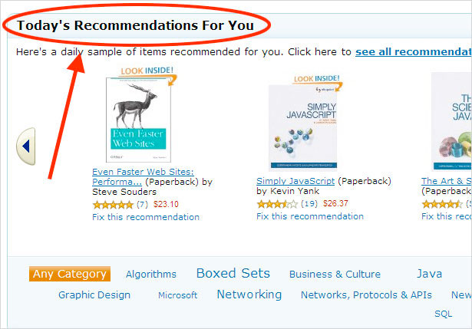

Hình 2: Gợi ý từ website Amazon.

**Netflix.com** là một dịch vụ phát trực tuyến theo đăng ký, cho phép người dùng xem các chương trình trực tuyến và phim mà không bị quảng cáo làm phiền khi thiết bị kết nối với Internet. Netflix gợi ý các chương trình và phim sử dụng thuật toán lọc công tác dựa trên hồ sơ người dùng cá nhân. Công cụ lọc hơn 3.000 tên sách cùng một lúc sử dụng 1.300 cụm đề xuất trên sở thích của người dùng. Độ chính xác của quá trình gợi ý đạt đến 80%[3].

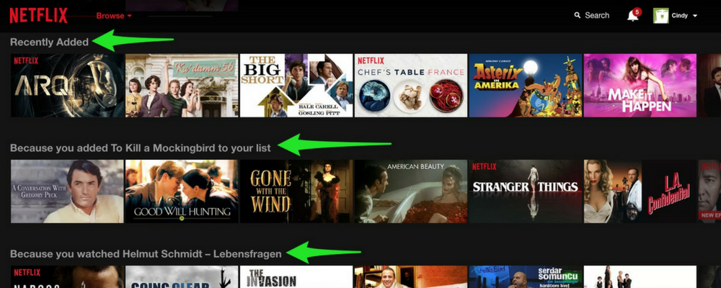

Hình 3: Gợi ý từ Netflix

### 3. Mục tiêu đề tài

Xây dựng một hệ thống chia sẻ công thức nấu ăn đến với nhiều người yêu thích nấu ăn. Hệ thống cung cấp tính năng gợi ý các công thức dựa trên hành vi người dùng để đề xuất các công thức có liên quan mà người dùng có thể sẽ quan tâm.

Tạo ra được một hệ thống có giao diện bắt mắt, dễ sử dụng và nhờ có tính năng gợi ý công thức nấu ăn liên quan nên trải nghiệm của người dùng khi sử dụng được tăng lên một cách đáng kể.

Tìm hiểu được quy trình để phát triển một hệ thống, ứng dụng. Hiểu được các kiến thức về xây dụng một hệ thống gợi ý, đặc biệt củng cố và ứng dụng được phương pháp gợi ý dựa trên lọc theo nội dung.

Nguyên cứu cách thức hoạt động, mô hình, phương pháp và tầm quan trọng của hệ thống gợi ý.

### 4. Đối tượng và phạm vi nghiên cứu

Đối tượng nghiên cứu của đề tài là xây dựng hệ thống gợi ý công thức nấu ăn cho người dùng trên trang web **food recipes** bằng phương pháp lọc theo nội dung. Dữ liệu huấn luyện được được thu thập từ các công thức trên **tesco.com**. Sử dụng các phương pháp và chỉ số để đánh giá hiệu quả của mô hình.

Phạm vi nghiên cứu đề tài là các kiến thức của Hệ Thống Gợi Ý, Lập Trình Web, Nguyên Lý Máy Học và các kiến thức bổ sung liên quan đến đề tài.

### 5. Phương pháp nghiên cứu

Trong đề tài này chúng ta tiếp cận bằng phương pháp lọc theo nội dung. Về xây dựng trang web ta sử dụng thư viện thư viện người dùng ReacJS và công cụ quản lý state Redux. Sử dụng firebase để thiết kế cơ sở dữ liệu và xác thực người dùng. Dữ liệu được sử dụng từ các công thức nấu ăn của trang web **tesco.com**, có thể truy cập thông qua địa chỉ <https://realfood.tesco.com/step-by-steps.html>.

### 6. Kết quả đạt được

Xây dựng được trang web chia sẻ và tham khảo công thức nấu ăn với tính năng đưa ra danh sách gợi ý các món ăn liên quan mà người dùng có thể quan tâm.

Xây dựng được mô hình và API gợi ý công thức nấu ăn bằng phương pháp lọc theo nội dung. Học được cách phân công, lên kế hoạch và giải quyết vấn đề.

### 7. Bố cục niên luận

**Phần giới thiệu**

Giới thiệu tổng quát về đề tài.

**Phần nội dung**

**Chương 1** : Mô tả bài toán.

**Chương 2** : Thiết kế, cài đặt giải thuật, biễu diễn cơ sở dữ liệu, trình bày các bước xây dựng hệ thống bằng phương pháp lọc theo nội dung.

**Chương 3** : Kiểm thử hệ thống, đánh giá độ chính xác và demo trang web.

**Phần kết luận**

Trình bày kết quả đạt được và hướng phát triển hệ thống.

# PHẦN NỘI DUNG

## CHƯƠNG 1 - MÔ TẢ BÀI TOÁN

### 1. Mô tả chi tiết bài toán

Ngày nay, mọi người đều trở nên bận rộn và tất bật với công việc của mình, việc sử dụng các dịch vụ và tìm kiếm thông tin trên Internet một cách nhanh chóng và hiệu qua là yêu cầu thiết yếu. Ví dụ như người dùng đang sử dụng một trang web thương mại để mua bánh mì, sau đó hệ thống sẽ gợi ý bơ cho người dùng, giúp người mua mua được sản phẩm cần mua, giúp người bán bán được sản phẩm cần bán.

Với những người yêu thích nấu ăn thì một trang web chia sẻ công thức nấu ăn là một nơi để học hỏi và chia sẻ kinh nghiệm cá nhân, nơi gắn kết những người có cùng đam mê. Website có thể tham khảo các công thức nấu ăn từ nhiều nguồn khác nhau, xem đánh giá về công thức để tham khảo. Nếu có công thức hay thì có thể chia sẻ với tất cả mọi người trong cộng đồng. Chúng tôi sẽ tích hợp tính năng gợi ý các công thức nấu ăn liên quan cho người dùng, giúp tăng trải nghiệm của người dùng khi sử dụng trang web.

Để có thể sử dụng các chức năng như bình luận, chia sẻ công thức nấu ăn thì ngượi dùng phải đăng nhập, chúng tôi quản lý người dùng dựa trên **id** và một số thông tin khác như tên, địa điểm , avatar và hình nền. Khi người dùng đăng nhập thì chúng tôi sẽ thiết lặp cookie người dùng trên trình duyệt của họ, để lần khi truy cập vào trang web không cần phải đăng nhập nếu cookie còn hiệu lực.

Khi người dùng chia sẻ một công thức nấu ăn cần phải cung cấp các thông tin như thumbnail, tên, mô tả, thành phần, category, các bước thực hiện và dinh dưỡng của món ăn. Các công thức nấu ăn được quản lý bởi **id** và **authorId** (id của người dùng tạo công thức).

Quản lý các hình ảnh người dùng tải lên bằng một dịch vụ đám mây là **Cloudinary**, cho phép dễ dàng upload ảnh và video một cách tự động lên cloud, các thao tác với ảnh một các thông minh mà không cần phải cài đặt một phần mềm bên thứ 3 nào. Cloudinary cung cấp các APIs dễ dàng tích hợp vào các trang web.

Xây dựng cơ sở dữ liệu và xác thực người dùng bằng dịch vụ cơ sở dữ liệu đám mây **firebase**. Sử dụng chức năng xác thực để tạo chức năng đăng ký và đăng nhập, giúp các thông tin cá nhân của người dùng được sử dụng một cách an toàn và đảm bảo không bị đánh cấp. Cơ sở dữ liệu tạo bởi firestore có cấu trúc NoSQL, dữ liệu được thiết kế theo cấu trúc JSON, dễ hiểu và dễ sử dụng.

Sử dụng **Redux**, một predictable state management tool cho các ứng dụng build bằng JavaScript, nó giúp quán lý các State trong React và giúp chúng hoạt động một cách nhất quán. Các state sẽ được lưu trữ trong store và muốn thực hiện việc thay đổi hay lấy giá trị các state ta thực hiện một dispatch đến store.

### 2. Vấn đề và giải pháp liên quan đến bài toán

Để xây dựng một hệ thống gợi ý thì có nhiều phương pháp như gợi ý dựa theo nội dung, gợi ý dựa trên lọc theo nội dung và kết hợp cả 2 phương pháp trên. Trong đề tài này chúng tôi sẽ sử dụng phương pháp gợi ý dựa trên lọc theo nội dung.

Phương pháp lọc nội dung được triển khai rộng rãi nhất và thành công nhất trong thực tế. Phương pháp này phân tích và đánh giá dựa trên ngượi dùng hoặc mục dữ liệu sau đó tìm ra sự tương đồng thông qua các đánh giá và tạo ra các gợi ý cho người dùng nào đó.

#### 2.1**. Công cụ thiết kế website**

##### 2.1.1. HTML và CSS

**HTML (viết tắt của từ Hypertext Markup Language, hay là “Ngôn ngữ đánh dấu siêu văn bản”)** là một ngôn ngữ đánh dấu tiêu chuẩn cho các tài liệu được thiết kế hiển thị trên trình duyệt web. Nó có thể kết hợp với CSS và JavaScript, HTML là một trongnhững ngôn ngữ quan trọng trong lĩnh vực thiết kế website. HTML có thể nhận từ server hoặc từ local storage và sau đó thực hiện render vào trang web.

Phiên bản chính thức mới nhất của HTML là HTML 4.01 (1999). Sau đó, các nhà phát triển đã thay thế nó bằng XHTML. Hiện nay, phiên bản mới nhất của ngôn ngữ này là HTML5.

Khi làm việc với HTML, chúng ta sẽ sử dụng cấu trúc code đơn giản (tên thẻ và thuộc tính thể) để định nghĩa thẻ và hiển thỉ lên trình duyệt. Ví dụ, chúng ta có thể tạo một đoạn văn và định nghĩa thuộc tính class bằng cách đặt văn bản vào trong cặp tag mở và đóng văn bản <p class=”description”> và </p>.

**CSS** là ngôn ngữ tạo phong cách cho trang web – **Cascading Style Sheet** language. Nó dùng để tạo styles và định kiểu cho những thẻ được viết dưới dạng ngôn ngữ đánh dấu, như là HTML. Nó có thể định kiểu của nhiều trang web cùng lúc để tiết kiệm công sức và tăng khả năng tái sử dụng code cho người viết web. Nó phân biệt cách hiển thị của trang web với nội dung chính của trang bằng cách điều khiển bố cục, màu sắc, và font chữ.

##### 2.1.2. JavasSript

**JavaScript (gọi tắt là JS)** là ngôn ngữ lập trình kích bản phía client cũng như phía server (NodeJS), các mã lệnh được thực thi bởi trình duyệt của người dùng khi cho phép sử dụng JavaScript. Là một công nghệ lõi của **World Wide Web** cùng với HTML và CSS tạo nên một bộ 3 không thể thiếu của nhà phát triển website.

**JavaScript** sử dụng kết hợp với HTML và CSS tạo nên các tính năng tương tác, làm website sinh động hơn, tăng trải nghiệm người dùng. **Javascript** cho phép chúng kiểm soát các hành vi của website tốt hơn so với việc chỉ sử dụng HTML và CSS.

**JavaScript** là ngôn ngữ lập trình đơn giản, dễ học và tìm hiểu cũng như sử dụng nó. Cú pháp của ngôn ngữ có những phương thức đặt tên khá giống với tiếng Anh nên có thể dễ hiểu và sử dụng một cách nhanh chóng.

##### 2.1.3. ReactJS

**ReactJS** là một thư viện JavaScript xây dựng giao diện người dùng có tính hiệu quả và linh hoạt có thể tái sử sử dụng lại thông qua các thành phần gọi là components. ReactJS xây dụng các thành phần với tư tưởng phân chia, từ các thành phần lớn, phức tạp chuyển đổi thành các thành phần nhỏ hơn, dễ quản lý và tái sử dụng hơn. React được tạo ra bởi Jordan Walke, một kỹ sư phần mềm tại Facebook, phát triển và duy trì bởi Facebook và các ứng dụng nổi tiếng như WhatsApp & Instagram sử dụng công nghệ này.

**ReactJS** được dùng để xây dựng các ứng dụng [Single Page Application] (SPA). Một trong những điểm hấp dẫn của ReactJS là nó không chỉ được xây dựng bên phía clients mà còn sử dụng được bên phía server[1].

#### 2.2. Hệ thống gợi ý

**Hệ thống gợi ý** (Recommendation system) là một lớp con của hệ thống lọc thông tin, tìm cách dự đoán “xếp hạng” hoặc “ưa thích” của một người dùng nào đó với một sản phẩm hoặc một đối tượng. Các hệ thống gợi ý thường được sử dụng trong nhiều lĩnh vực khác nhau, đặc biệt là trong các ứng dụng thương mại[4].

Các hệ thống gợi ý được sử dụng ở nhiều lĩnh vực khác nhau, các trường hợp phổ biến như gợi ý các video và bài hát, giới thiệu các sản phẩm cho người dùng mua hàng online trên các trang thương mại điện tử và các trang mạng xã hội. Sau khi người dùng mua một sản phẩm trên trang thương mại điện tử, hệ thống sẽ phân tích các sở thích, các sản phẩm tương tự với sản phẩm mà người dùng đã xem và đưa ra các sản phẩm mà người dùng có thể quan tâm.

Một số hệ thống gợi ý:

* Thương mại điện tử: Azazon, Alibaba, Tiki…
* Giải trí: Youtube, Netflix, Spotify…
* Mạng xã hội: Facebook, Zalo…

Một số minh chứng cụ thể cho thấy hệ thống gợi ý đóng một vai trò quan trọng trong cuộc sống hằng ngày[5]:

Hệ thống gợi ý đóng vai trò rất quan trọng trong các trang web nổi tiếng như Youtube, Amazon, Netflix… Bên cạnh đó, nhiều công ty truyền thông đang phát triển và triển khai các hệ thống gợi ý như một phần dịch vụ cung cấp cho các người dùng. Một trong số các hoạt động tiêu biểu đó là Netflix, nhà chung cấp dịch vụ xem các phim và chương trình trực tuyến theo hình thức đăng ký, đã trao giải thưởng 01 triệu đô la cho nhóm làm tăng độ chính xác lên 10.05%.

Có nhiều hội nghị, hội thảo chuyên về lĩnh vực hệ thống gợi ý, một trong số đó có thể để cập đến ACM Recommeder System(RecSyss), thành lập vào năm 2007 là sự kiện đáng chú ý hằng năm trong lĩnh vự nghiên cứu hệ thống gợi ý. Thêm đó các buổi họp dành riêng cho vấn đề hệ thống gợi ý được tổ chức trong các hội nghị cơ sở dữ liệu, hệ thống thông tin.

Hiện nay trong các trường đại học và sau đại học, các khóa học, học phần hệ thống gợi ý đang trở nên phổ biến, đặt biệt là trong chuyên ngành Khoa học máy tính. Số lượng tài liệu và cộng đồng về hệ thống gợi ý ngày càng tăng.

Các tạp chí khoa học tiến hành xuất bản các số đặt biệt đề cập về nghiên cứu và phát triển trong lính vực hệ thống gợi ý. Các bài báo tiêu biểu như AI Communication (2008), IEEE Intelligent System (2007), Interbational Jourrnal of Electronic Commerece (2006) và ACM Transactions of Inrfomation Systems (2004).

##### 2.2.1. Quy trình xây dựng hệ thống gợi ý

Để xây dựng một hệ thống gợi ý chúng ta cần phải thực hiện các bước như thu thập dữ liệu, chuẩn hóa dữ liệu, huấn luyện mô hình và đưa ra gợi ý, cuối cùng là đánh giá mô hình.

Evaluate

Data

Standardized Data

Predict

Train Model

Hình 4: Quy trình xây dụng hệ thống gợi ý

Thu thập dữ liệu: lấy ví dụ đơn giản chúng ta chỉ quan tâm đến ratings của người dùng thì dữ liệu đã có sẵn trong cơ sở dữ liệu. Tuy nhiên không phải lúc nào chúng ta cũng là tường minh, tùy vào bài toán mà chúng ta cần phải có chiến thuật thu thập dữ liệu. Đây là một bước có vai trò quan trọng, nếu thu thập thông tin không đầy đủ hoặc không chính xác, hệ thống sẽ đưa ra các gợi ý thiếu chính xác.

Chuẩn hóa dữ liệu: để có thể thực hiện quá trình huấn luyện cũng như dự đoán chúng ta phải chuẩn hóa dữ liệu về dạng ma trận dữ liệu, tuy nhiên ma trận dữ liệu còn rất nhiều giá trị rỗng, ta cần đưa chúng về các số 0 thì mới áp dụng được các giải thuật máy học.

Huấn luyện mô hình và dự đoán: dữ liệu trải qua quá trình xử lý và chọn được mô hình phù hợp chúng ta sẽ tiến hành huấn luyện. Sau khi huấn luyện ta có được mô hình, sử dụng mô hình đó thực hiện dữ đoán, lựa chọn ra top N item thỏa mãn điều kiện để gợi ý cho người dùng.

Đánh giá mô hình: giống như các mô hình máy học khác, chúng ta cần phải đánh giá để biết được mức độ chính xác, đô hiệu quả của mô hình. Để giúp người lập trình có thể cài thiện hoặc thay đổi mô hình khác phù hợp hơn.

##### 2.2.2. Phương pháp xây dựng hệ thống gợi dựa trên nội dung

Lọc cộng tác (collaborative filtering) là phương pháp phân tích dữ liệu người dùng để tìm ra điểm tương tự giữa các người dùng có cùng sở thích, thói quen. Phương pháp này hoạt động bằng các xây dựng và phân tích dựa trên ma trận giữa người dùng(user) và mục dữ liệu(items)[7].

Hạn chế của phương pháp lọc cộng tác:

* Dữ liệu thưa.
* Sản phẩm mới.
* Gợi ý thiếu chính xác vì không quan tâm đến dặc điểm của sản phẩm mà người dùng đã chọn.
* Khả năng giải thích cho kết quả gợi ý kém.
* Thiếu minh bạch.

Hệ thống gợi ý dựa trên nội dung với ý tưởng là gợi ý các sản phẩm cho người dùng X tương tự với các **sản phẩm được đánh giá cao** cũng bởi những **người dùng X này**.

Ví dụ như gợi ý phim dựa trên các thuộc tính như thể loại, đạo diễn, diễn viên.

Tìm kiếm các mục dữ liệu tương tự với mục dữ liệu mà **người dùng** đã mua / chọn lựa / xem / đánh giá trước đó **dựa trên thuộc tính** của các mục dữ liệu (ví dụ như màu sắc, giá cả, mô tả mục dữ liệu..) hoặc dựa trên **người dùng.**

Bảng 1: Ví dụ các thuộc tính của items

|  |  |  |  |  |  |
| --- | --- | --- | --- | --- | --- |
|  | **Total Fat** | **Sugar** | **Sodium** | **Saturated Fat** | **Cabohydrates** |
| item1 | 2.0 | 0.0 | 0.0 | 20.0 | 0.0 |
| item2 | 2.0 | 2.0 | 2.0 | 17.0 | 3.0 |
| itme3 | 4.0 | 0.0 | 0.0 | 30.0 | 0.0 |

Các bước chính:

Biễu diễn mỗi item dưới dạng **một vector thuộc tính.**

Gợi ý các item **tương tự** các item trong quá khứ **của người dùng chính.**

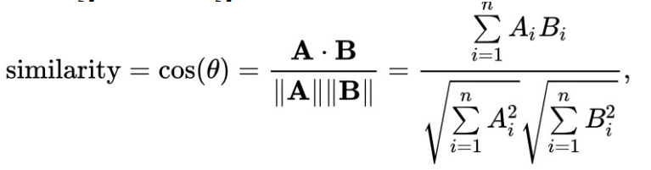

Hoăc xây dựng **profile** người dùng theo các thuộc tính **item** và gợi ý **item** có thuôc tính phù hợp với **profile** người.

Dữ liệu xây dựng gợi ý dựa trên item description. Chia thành hai loại:

* Dữ liệu có cấu trúc:
  + Trang phục: loại vải, nhãn hiệu, giá cả…
  + Thức ăn: loại, thương hiệu, dinh dưỡng…
* Dữ liệu phi cấu trúc:
  + Nội dung bài báo.
  + Nội dung email.

Bảng 2: Profile người dùng

|  |  |  |  |  |
| --- | --- | --- | --- | --- |
|  | Item 1 | Item 2 | Item 3 | Item 4 |
| User | 5.0 | 2.0 | 4.0 | 1.0 |

Bảng 3: Các items của người dùng

|  |  |  |  |  |  |
| --- | --- | --- | --- | --- | --- |
|  | **Total Fat** | **Sugar** | **Sodium** | **Saturated Fat** | **Carbohydrates** |
| Item 1 | 2.0 | 0.0 | 0.0 | 20.0 | 0.0 |
| Item 2 | 2.0 | 2.0 | 2.0 | 17.0 | 3.0 |
| Item 3 | 4.0 | 0.0 | 0.0 | 39.0 | 0.0 |
| Item 4 | 6.0 | 0.0 | 70.0 | 0.0 | 0.0 |

Ta lấy từng item của profile người dùng nhân với các thành phần dinh dưỡng của các item.

Total Fatitem1 = 5.0 * 2.0 = 10.0

Sugaritem1 = 5.0 * 0.0 = 0.0

Sodiumitem1 = 5.0 * 0.0 = 0.0

Saturated Fatitem1 = 5.0 * 20.0 = 100.0

Carbohydratesitem1 = 5.0 * 0.0 = 0.0

Bảng 4: Các items sau khi nhân với profile người dùng

|  |  |  |  |  |  |
| --- | --- | --- | --- | --- | --- |
|  | **Total Fat** | **Sugar** | **Sodium** | **Saturated Fat** | **Carbohydrates** |
| Item 1 | 10.0 | 0.0 | 0.0 | 100.0 | 0.0 |
| Item 2 | 4.0 | 4.0 | 4.0 | 34.0 | 6.0 |
| Item 3 | 16.0 | 0.0 | 0.0 | 126.0 | 0.0 |
| Item 4 | 6.0 | 0.0 | 70.0 | 0.0 | 0.0 |

Ta tính tổng các items theo thành phần dinh dưỡng.

Total fat = Total Fatitem1 + Total Fatitem2 + Total Fatitem3 + Total Fatitem4

= 10.0 + 4.0 + 16.0 + 6.0

= 36.0

Bảng 5: Tổng điểm theo thành phần dinh dưỡng của người dùng

|  |  |  |  |  |  |
| --- | --- | --- | --- | --- | --- |
|  | **Total Fat** | **Sugar** | **Sodium** | **Saturated Fat** | **Carbohydrates** |
| User | 36.0 | 4.0 | 74.0 | 260.0 | 6.0 |

Bảng 6: Scale các điểm thành phần về 1

|  |  |  |  |  |  |
| --- | --- | --- | --- | --- | --- |
|  | **Total Fat** | **Sugar** | **Sodium** | **Saturated Fat** | **Carbohydrates** |
| User | 0.09 | 0.02 | 0.19 | 0.68 | 0.02 |

Bảng 7: Các items mới có thể gợi ý cho người dùng

|  |  |  |  |  |  |
| --- | --- | --- | --- | --- | --- |
|  | **Total Fat** | **Sugar** | **Sodium** | **Saturated Fat** | **Carbohydrates** |
| Item 5 | 0.0 | 5.0 | 3.0 | 2.0 | 6.0 |
| Item 6 | 1.0 | 0.0 | 58.0 | 2.0 | 0.0 |
| Item 7 | 1.0 | 0.0 | 0.0 | 8.0 | 0.0 |
| Item 8 | 3.0 | 24.0 | 19.0 | 17.0 | 11.0 |

Các items mới nhân với các điểm thành phần dinh dưởng đã được scale.

Total Fatitem5 = 0.09 * 0.0 = 0.0

Sugaritem5 = 0.02 * 5.0 = 0.1

Sodiumitem5 = 0.19 * 3.0 = 0.57

Saturated Fatitem5 = 0.68 * 2.0 = 1.36

Carbohydratesitem5 = 0.02 * 6.0 = 0.12

Bảng 8: Các items sau khi nhân với điểm thành phần dinh dưỡng người dùng

|  |  |  |  |  |  |
| --- | --- | --- | --- | --- | --- |
|  | **Total Fat** | **Sugar** | **Sodium** | **Saturated Fat** | **Carbohydrates** |
| Item 5 | 0.0 | 0.1 | 0.57 | 1.36 | 0.12 |
| Item 6 | 0.09 | 0.0 | 11.02 | 1.36 | 0.0 |
| Item 7 | 0.09 | 0.0 | 0.0 | 5.44 | 0.0 |
| Item 8 | 0.27 | 0.48 | 3.61 | 11.56 | 0.22 |

Bảng 9: Điểm các items khi dự đoán

|  |  |  |  |  |
| --- | --- | --- | --- | --- |
|  | Item 5 | Item 6 | Item 7 | Item 8 |
| Pred | 2.15 | 12.47 | 5.33 | 16.14 |

Ta có thể chọn **item 8** để gợi ý cho người dùng vì có số điểm cao nhất là **16.14**.

##### 2.2.3. Phương pháp đánh giá

**Given-N**: Thường được sử dụng để đánh giá trong các lĩnh vực thương mại điện tử. Là một mở rộng của phương pháp k-fold thực hiện trên từng giao dịch thay vì toàn bộ giao dịch. Giao dịch phải có it nhất **N + 1** dữ liệu thì mới có thể thực hiện phương pháp này.

**All-but-one**: Là trường hợp đặc biệt của Given-N, phần <given> là **N-1**, phần test luôn là 1.

## CHƯƠNG 2 - THIẾT KẾ VÀ CÀI ĐẶT

### 1. Thiết kế hệ thống

#### 1.1 Sơ đồ tổng quát

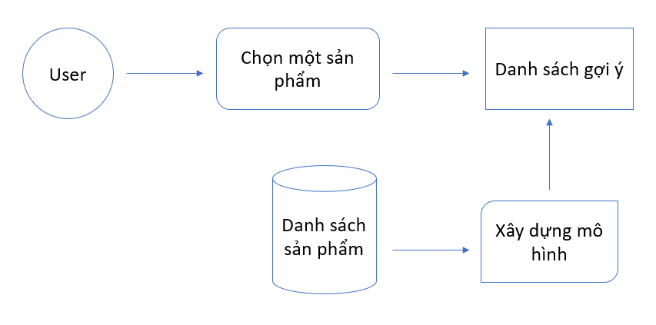

Hình 5: Sơ đồ tổng quát hệ thống gợi ý

Ban đầu người dùng vào trang web, có thể không cần đăng nhập, chọn một công thức nấu ăn nào thì hệ thống sẽ thu thập thông tin của công thức nấu ăn đó, như là total fat, sugar, sodium, sutareted fat, carbohydrats.

Sau đó, sử dụng danh sách tất các các sản phẩm có trong hệ thống, để xây dựng ma trận quan hệ gữa các công thức nấu ăn và các thành phần dinh dưỡng, các giá trị là giá trị của các thành phần dinh dưỡng của các công thức nấu ăn.

Sau khi xây dựng được ma trận ta lấy sản phẩm mà người dùng đã chọn, lấy thông tin thành phần dinh dưỡng, rồi tìm các công thức tương tự với công thức người dùng đã chọn. Khi đã có danh sách gợi ý, ta thực hiện việc lọc và chọn ra các công thức có độ tương tự cao nhất để đưa ra gợi ý cho người dùng.

#### 1.2 Giới thiệu tập dữ liệu

Tập dữ liệu dùng để huấn luyện là các công thức nấu ăn được người dùng trên trang web tạo trong quá trình sử dụng trang web.

Bảng 10: Cấu trúc dữ liệu công thức nấu ăn

|  |  |
| --- | --- |
| **Thuộc tính** | **Mô tả** |
| id | Định danh của công thức nấu ăn |
| authorId | id của người dùng tạo công thức nấu ăn |
| name | Tên của công thức |
| category | Thể loại |
| desc | Mô tả |
| createdAt | Thời gian tạo |
| reviews | Số đánh giá |
| stars | Số sao trung bình |
| steps | Số bước thực hiện |
| ingredients | Nguyên liệu |
| nutrition | Thành phần dinh dưỡng |
| thumbnail | Hình ảnh đại diện |
| recd_list | Danh sách các công thức gợi ý |

Chúng ta sử dụng phương pháp gợi ý dựa trên nội dung, ta chọn trường id và nutrition để thực hiện việc huấn luyện và đưa ra gợi ý.

Các giá trị của nutrition như:

* Total fat: Tổng chất béo
* Sugar: Đường
* Sodium: Kim loại kiềm
* Saturated Fat: Chất béo bão hòa
* Protein: Lượng đạm

#### 1.3 Cấu trúc của website

Sơ đồ cấu trúc của website chia sẻ các công thức nấu ăn được mô tả bên dưới:

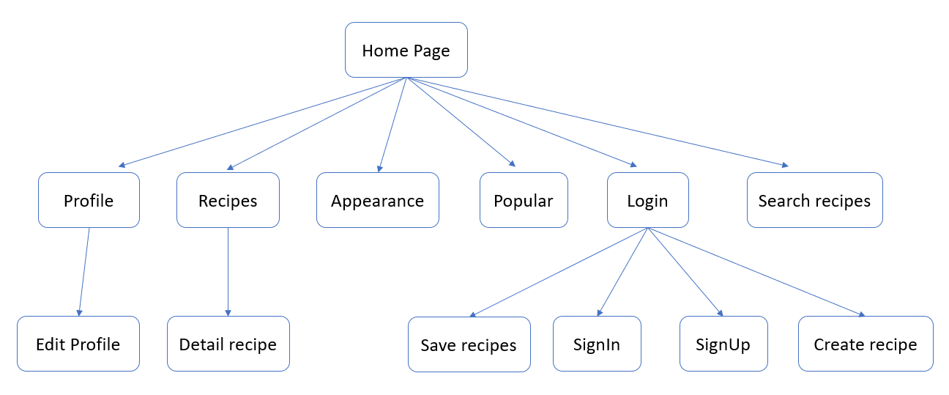

Hình 6: Cấu trúc website

Khi người dùng vào trang web thì có thể không cần phải đăng nhập, khi không đăng nhập chỉ xem được tất cả các công thức nấu ăn, thay đổi giao diện trang web như màu nền và màu chữ, tìm kiếm các công thức nấu ăn và xem chi tiết về quy trình tạo ra món ăn, thành phần.

Nếu người dùng muốn chia sẻ các công thức nấu ăn của người dùng thì cần phải thực hiện đăng ký tài khoản và đăng nhập. Khi đăng nhập người dùng sẽ có quyền thay đổi thông tin các nhân, lưu các công thức nấu ăn mà người dùng cảm thấy thích. Để giúp mọi người có cái nhìn và đánh giá về các công thức nấu ăn khác người dùng có thể để lại các đánh giá về công thức.

### 2. Cài đặt giải thuật

#### 2.1 Sơ lược cơ sở dữ liệu

Các dữ liệu cần thiết để hệ thống hoạt động bao gồm các documents sau:

Bảng 11: Cơ sở dữ liệu công thức nấu ăn

|  |  |  |
| --- | --- | --- |
| **Thuộc tính** | **Kiểu dữ liệu** | **Mô tả** |
| id | string | Định danh của công thức |
| authorId | string | Định danh người tạo |
| category | string | Thể loại |
| desc | string | Mô tả |
| ingredients | array | Nguyên liệu |
| name | string | Tên công thức |
| nutrition | array | Thành phần dinh dưỡng |
| reviews | string | Số lượng đánh giá |
| stars | number | Số sao trung bình |
| steps | array | Các bước thực hiện |
| thumbnail | string | Hình ảnh đại diện |
| createdAt | number | Thời gian tạo |
| recd_list | array | Danh sách gợi ý |

Bảng 12: Cơ sở dữ liệu người dùng

|  |  |  |
| --- | --- | --- |
| **Thuộc tính** | **Kiểu dữ liệu** | **Mô tả** |
| id | string | Định danh người dùng |
| avatar | string | Hình đại diện |
| background | string | Hình nền |
| bio | string | Tiểu sử |
| email | string | Địa chỉ email |
| followList | array | Danh sách theo dõi |
| followerList | array | Danh sách người theo dõi |
| joined | string | Ngày tạo tài khoản |
| location | string | Địa chỉ |
| name | string | Tên hiển thị |
| savedList | array | Danh sách công thức đã lưu |
| userName | string | Tên tài khoản |

Bảng 13: Cơ sở dữ liệu đánh giá

|  |  |  |
| --- | --- | --- |
| **Thuộc tính** | **Kiểu dữ liệu** | **Mô tả** |
| id | string | Định danh đánh giá |
| createdAt | number | Thời gian viết đánh giá |
| recipeId | string | Định danh công thức được đánh giá |
| review | string | Nọi dung đánh giá |
| stars | number | Số sao đánh giá |
| userAvatar | string | Hình đại diện người đánh giá |
| userId | string | Định danh người đánh giá |
| userName | string | Tên hiển thị người đánh giá |

Bảng 14: Cơ sở dữ liệu trả lời đánh giá

|  |  |  |
| --- | --- | --- |
| **Thuộc tính** | **Kiểu dữ liệu** | **Mô tả** |
| id | string | Định danh trả lời đánh giá |
| createdAt | number | Thời gian viết trả lời |
| parentId | string | Định danh đánh giá sẽ trả lời |
| replyTo | string | Định danh người dùng sẽ trả lời |
| replyToUserName | number | Tên hiển thị người dùng sẽ trả lời |
| review | string | Nội dung trả lời |
| userAvatar | string | Hình đại diện người trả lời |
| userId | string | Định danh người trả lời |
| userName | string | Tên hiển thị người trả lời |

#### 2.2 Giải thuật chính trong hệ thống

##### 2.2.1 Giải thuật đăng ký tài khoản

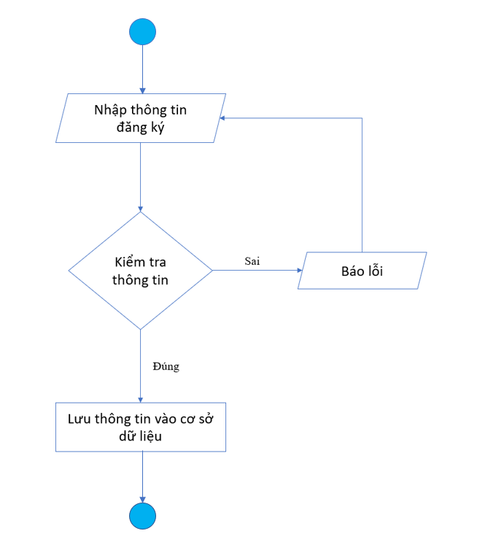

Hình 7: Giải thuật đăng ký tài khoản

Mỗi người dùng mới nếu muốn tạo các công thức nấu ăn mới, chia sẻ đến với mọi người trong cộng đồng, đánh giá hoặc lưu các công thức nấu ăn mà mình thích. Có thể lưu các công thức nấu ăn để sau này thực hiện.

Người dung sẽ cung cấp một số thông tin cơ bản trong biểu mẫu đăng ký. Hệ thống sẽ kiểm tra thông tin của người dùng nhập vào, nếu tài khoản là hợp lệ (email chưa đăng ký tài khoản) thì sẽ tạo cho người dùng một tài khoản trong hệ thống và chuyển đến trang đăng nhập.

Nếu tài khoản đã tồn tại thì thông báo cho người dùng để người dùng có thể tạo tài khoản bằng một email khác.

##### 2.2.2. Giải thuật đánh giá và trả lời đánh giá công thức nấu ăn

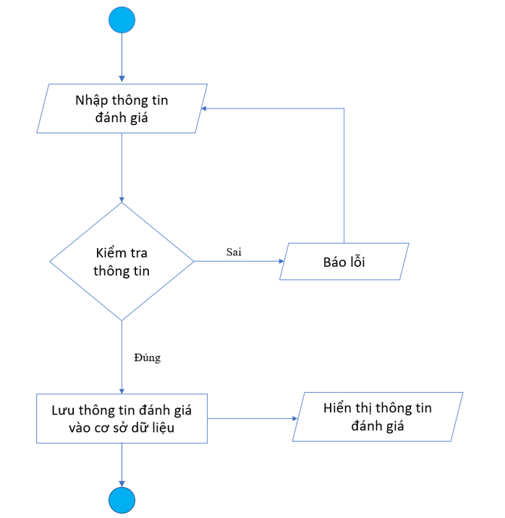

Hình 8: Giải thuật đánh giá và trả lời đánh giá

Để có thể sử dụng chức năng đánh giá và trả lời đánh giá người dùng cần phải có tài khoản và đăng nhập. Nếu người dùng chưa đăng nhập thì sẽ chuyển hướng người dùng đến trang đăng nhập, rồi sau đó chuyển người dùng quay lại trang đánh giá.

Người dùng phải nhập nội dung đánh giá, nếu nội dung bị bỏ trống sẽ không đánh giá được. Thông tin đánh giá bao gồm số sao và nội dung của đánh giá. Nếu tất cả thông tin được cung cấp thì sẽ lưu đánh giá vào cơ sở dữ liệu.

Người dùng muốn trả lời một đánh giá hoặc một đánh giá khác thì nhấn vào nút trả lời và thực hiện như một đánh giá bình thường.

Sau khi khách hàng viết đánh giá hoặc trả lời đánh giá thì hiển thị đánh giá hoặc trả lời đánh giá của người dùng vừa nhập. Khi đó, hệ thống sẽ tính toán lại số sao trung bình của công thức nấu ăn đó và cập nhật vào trong cơ sở dữ liệu.

##### 2.2.3. Giải thuật đưa ra gợi ý công thức cho khách hàng

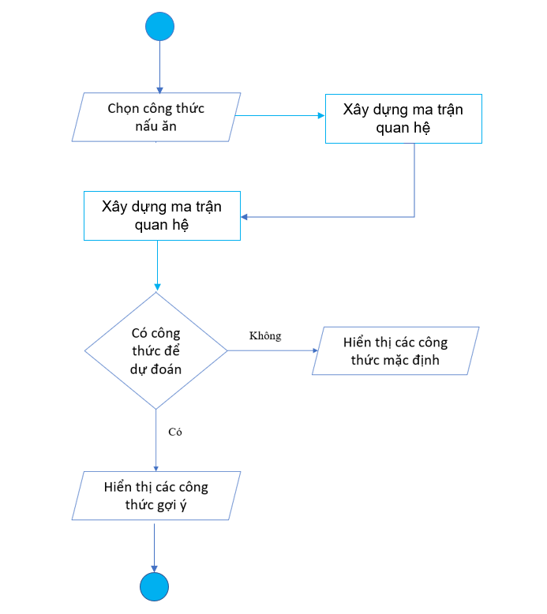

Hình 9: Giải thuật đưa ra gợi ý công thức nấu ăn

Khi khách hàng chọn vào một công thức nấu ăn nào đó thì sẽ gửi thông tin của sản phẩm đang xem lên server để sử lý.

Server nhận vào thông tin một công thức nấu ăn và danh sách tất cả các công thức nấu ăn. Hệ thống xây dựng ma trận các công thức nấu ăn với các thành phần dinh dưỡng và giá trị là định lượng của thành phần dinh dưỡng của các công thức nấu ăn.

Hệ thống gợi ý sẽ tìm các công thức nấu ăn có độ tương tự cao nhất với công thức hiện tại. Sử dụng các thành phần dinh dưỡng của công thức nấu ăn để đưa ra gợi ý. Nếu không có công thức nấu ăn nào được gợi ý hoặc số lượng công thức nấu ăn chưa đủ thì sẽ lấy các công thức nấu ăn mặc định để bổ sung.

Sau khi nhận được kết quả từ server thì hiển thị các công thức gợi ý dành cho ngưởi dùng.

##### 2.2.4. Giải thuật cập nhật thông tin người dùng

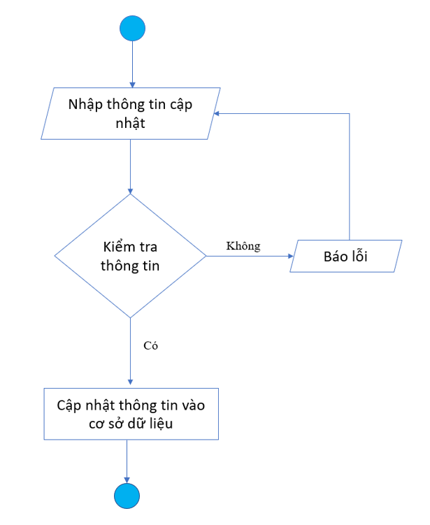

Hình 10: Giải thuật cập nhật thông tin người dùng

Khi người dùng muốn cập nhật thông tin người dùng, trước hết cần phải đăng nhập vào tài khoản. Nhập các thông tin muốn cập nhật, trong đó có hình đại diện và hình nền thì tải ảnh lên, ảnh tải lên phải đảm bảo định dạng cho phép. Nếu dữ liệu cập nhật không hợp hệ thì thông báo cho người dùng biết để thay đổi.

Sau khi người dùng cập nhật thông tin các nhân thành công thì thay đổi các thông tin mà người dùng đã cập nhật trên cơ sở dữ liệu lẫn giao diện hiện tại.

#### 2.3. Xây dựng hệ thống gợi ý

Các công thức nấu ăn được cào từ trang tesco real food – step by step với nhiều category khác nhau (<https://realfood.tesco.com/step-by-steps.html>).

Dữ liệu các công thức nấu ăn sau khi tiền xử lý, lấy các cột cần thiết như id và thành phần dinh dưỡng của các công thức. Tập dữ liệu bao gồm 135 công thức nấu ăn và 7 cột.

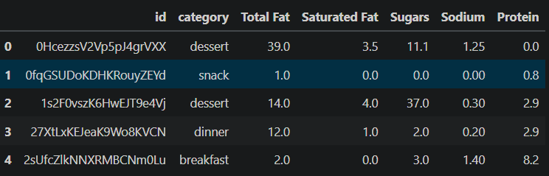

Hình 11: Dữ liệu công thức nấu ăn

Dữ liệu người dùng bao gồm id người dùng, tên người dùng và danh sách các công thức nấu ăn của người dùng đó tạo. Dữ liệu bao gồm 30 người dùng và 3 cột.

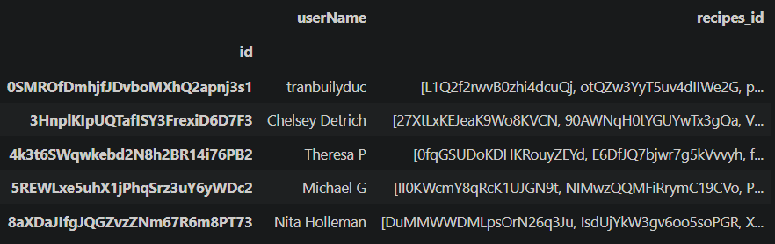

Hình 12: Dữ liệu người dùng

Sử dụng tất cả các công thức nấu ăn để xây dựng ma trận quan hệ giữa các thành phần dinh dưỡng với các công thức nấu ăn, giá trị là định lượng các thành phần dinh dưỡng của các công thức nấu ăn.



Hình 13: Tạo ma trân quan hệ

Sau khi có ma trận quan hệ ta tìm các công thức nấu ăn tương tự với công thức nấu ăn hiện tại.

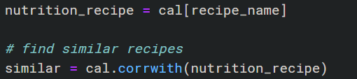

Hình 14: Tìm các công thức nấu ăn tương tự

Ta nhận được các công thức tương tự với công thức hiện tại và độ tương tự của từng công thức nấu ăn. Ta sắp xếp các công thức nấu ăn giảm dần theo độ tương tự, tức các công thức có độ tương tự cao nhất với công thức hiện tại.

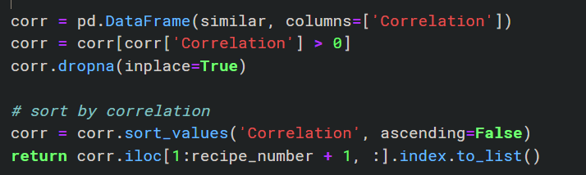

Hình 15: Lọc các công thức có độ tương tự cao nhất

## CHƯƠNG 3 – GIỚI THIỆU WEBSITE

### Giao diện chính hệ thống

Giao diện trang chủ của trang web chia sẻ công thức nấu ăn được thiết kế đơn giản, dễ nhìn.

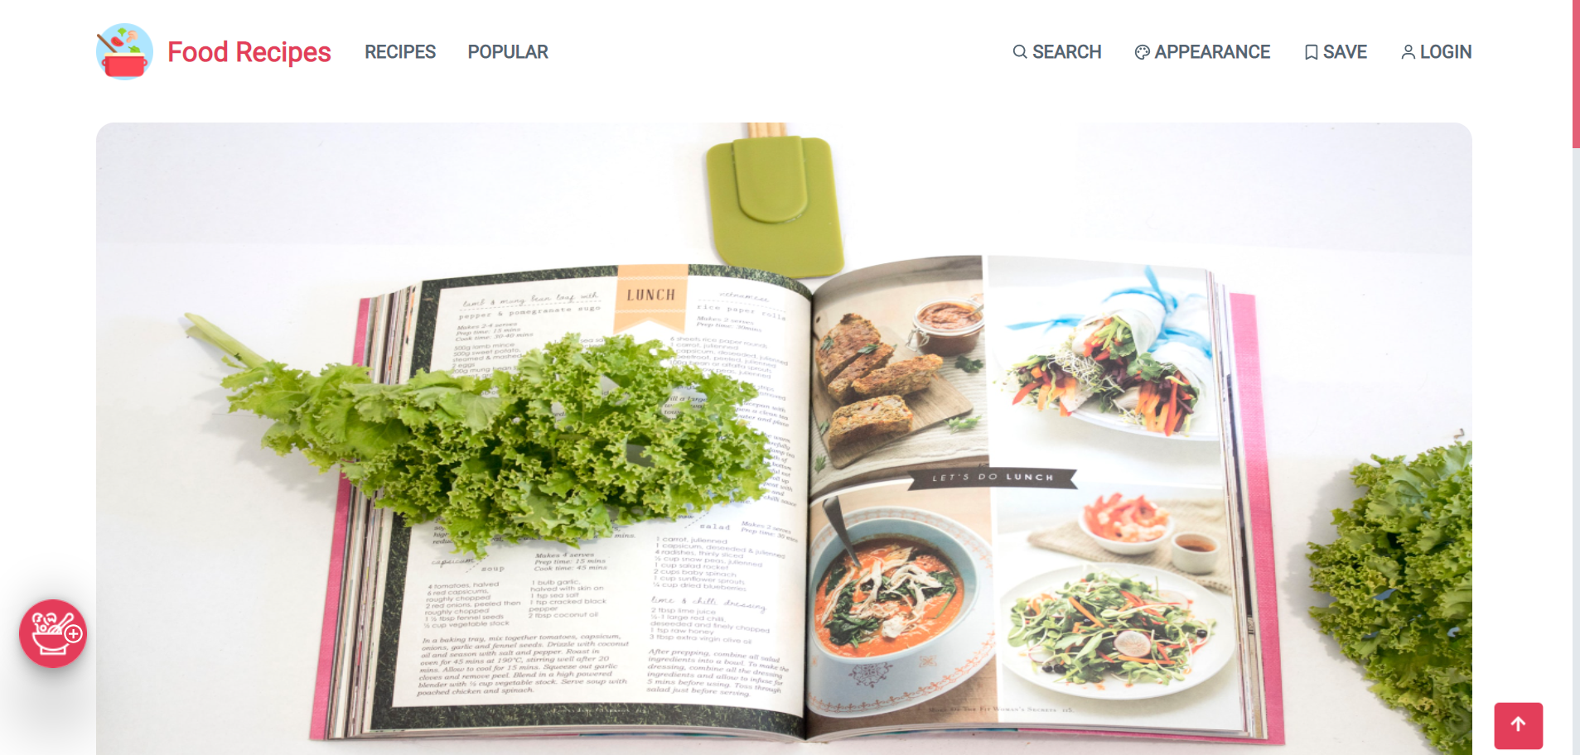

Hình 16: Giao diện trang chủ hệ thống

Người dùng có thể xem tất cả các công thức nấu ăn hiện có, trang web hỗ trợ người dùng lọc các công thức nấu ăn theo category, khi sản phẩm có số lượng lớn thì mỗi trang sẽ chỉ hiển thị tối đa 09 công thức (chức năng phân trang).

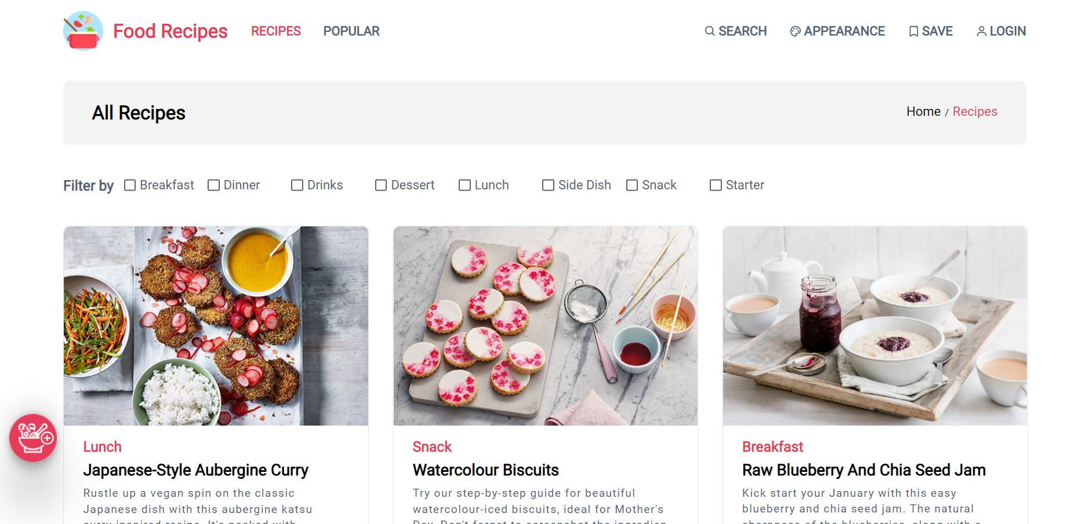

Hình 17: Giao diện tất cả các công thức nấu ăn

Người dùng có thể tìm các công thức nấu ăn phổ biến nhất, được đánh giá nhiều nhất và có số sao trung bình cao nhât. Số sao trung bình được đề xuất là từ 4 đến 5 sao.

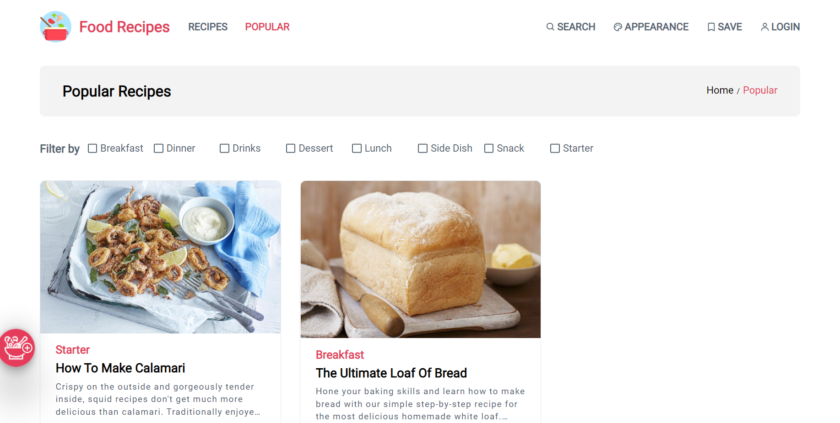

Hình 18: Giao diện các công thức nấu ăn phổ biến nhất

Để người dùng có thể tìm các công thức nấu ăn khi người dùng biết tên công thức hoặc các từ có trong công thức, biết được nhu cầu đó trang web có hỗ trợ tìm kiếm công thức nấu ăn theo tên. Chức năng này chúng tôi sử dụng biểu thức chính quy để thực hiện việc tìm kiếm.

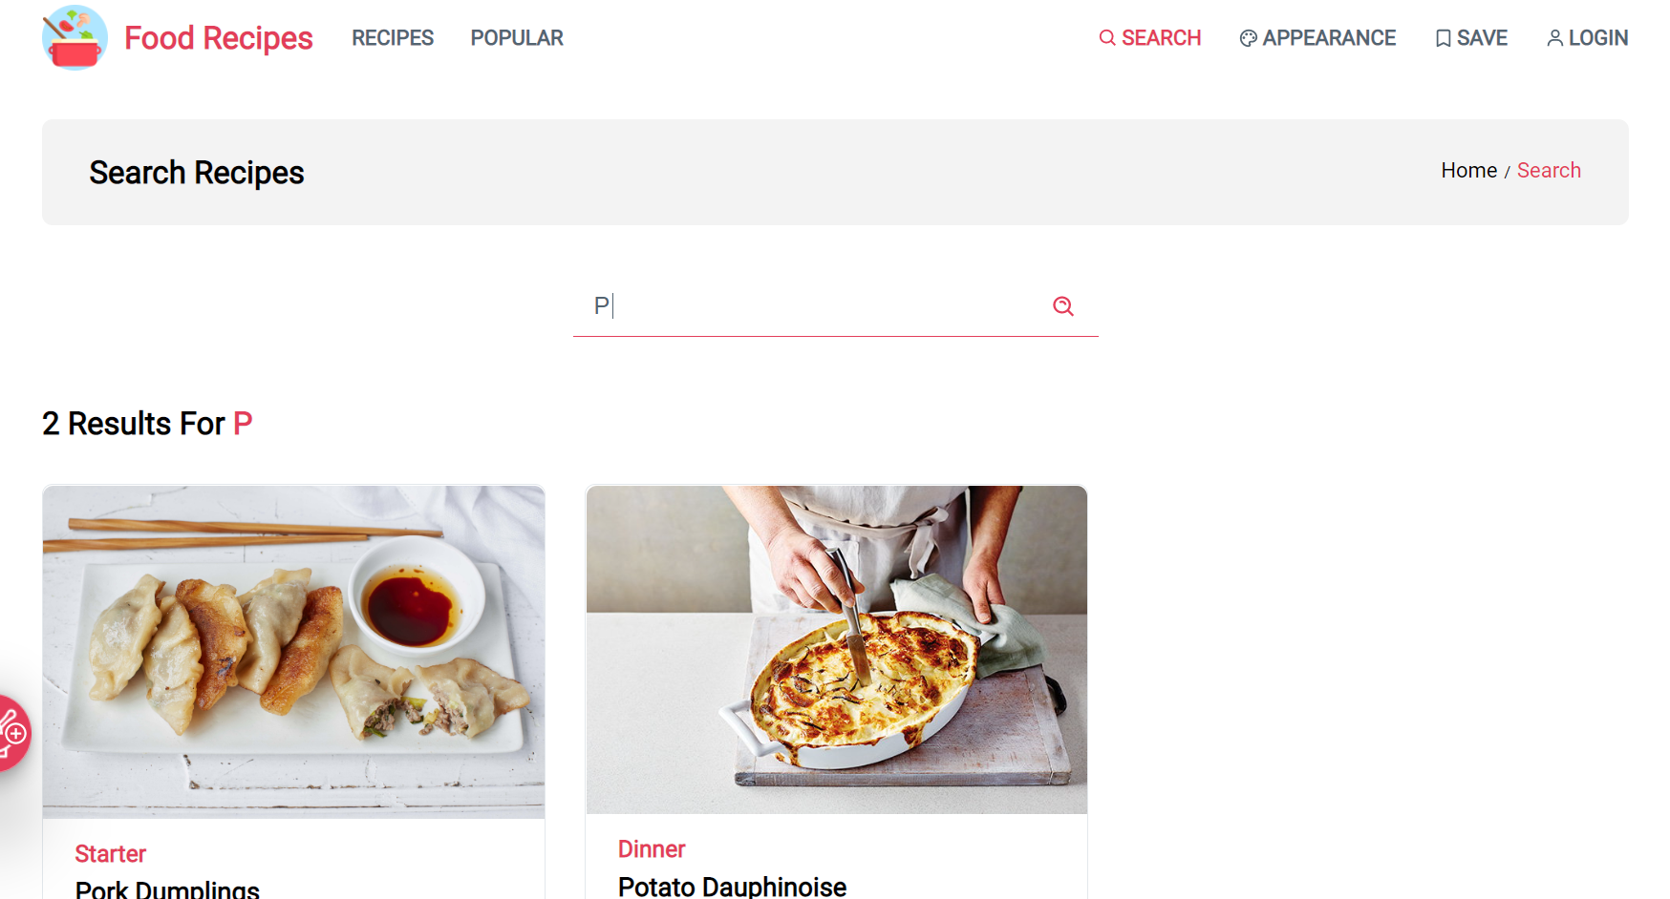

Hình 19: Giao diện tìm kiếm công thức nấu ăn theo tên

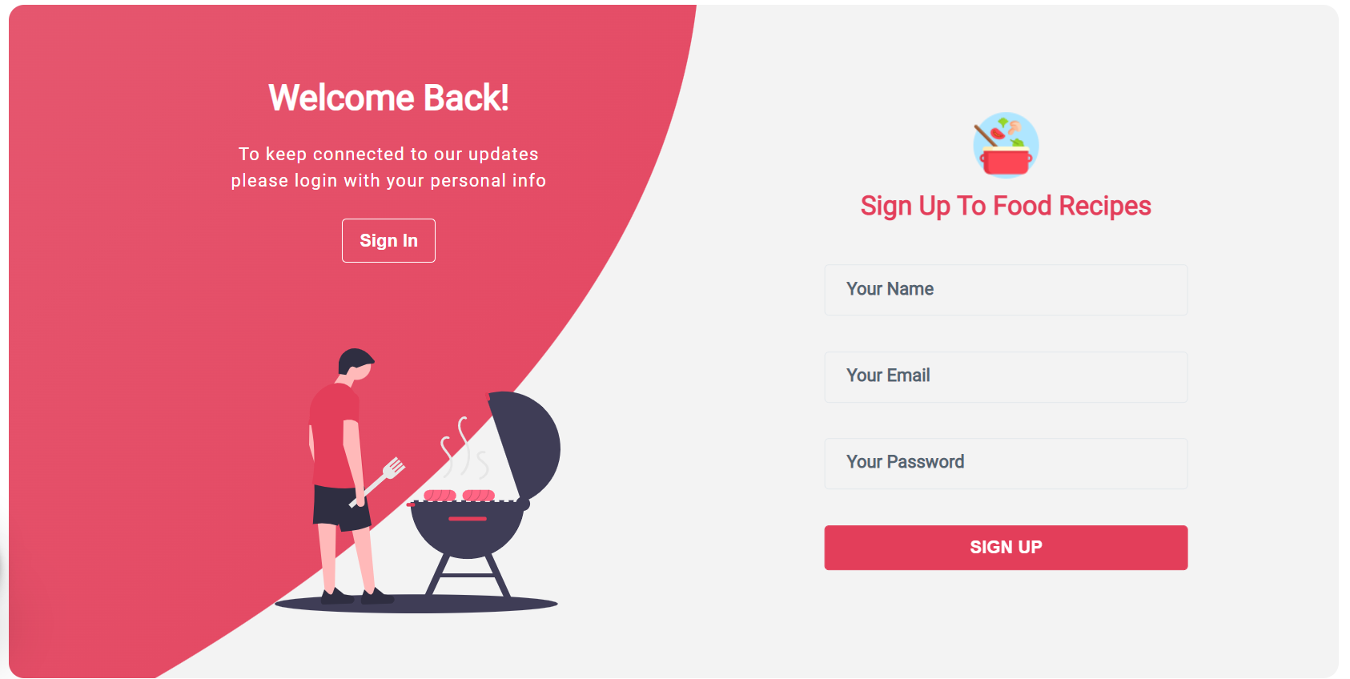

Hình 20: Giao diện đăng ký tài khoản



Hình 21: Giao diện đăng nhập

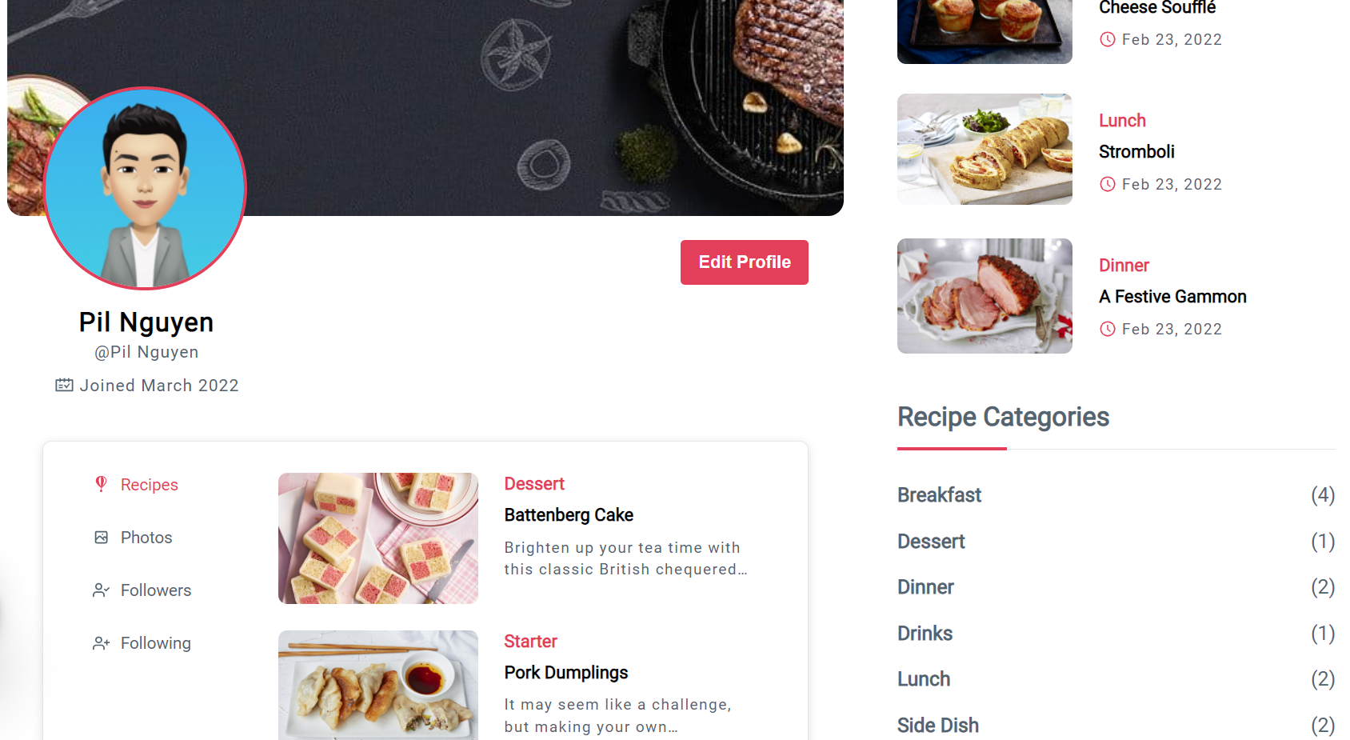

Hình 22: Giao diện thông tin người dùng

Thông tin người dùng trong quá trình sử dụng, họ muốn thay đổi thông tin thì trang web hỗ trợ thay đổi thông tin một cách nhanh chóng.

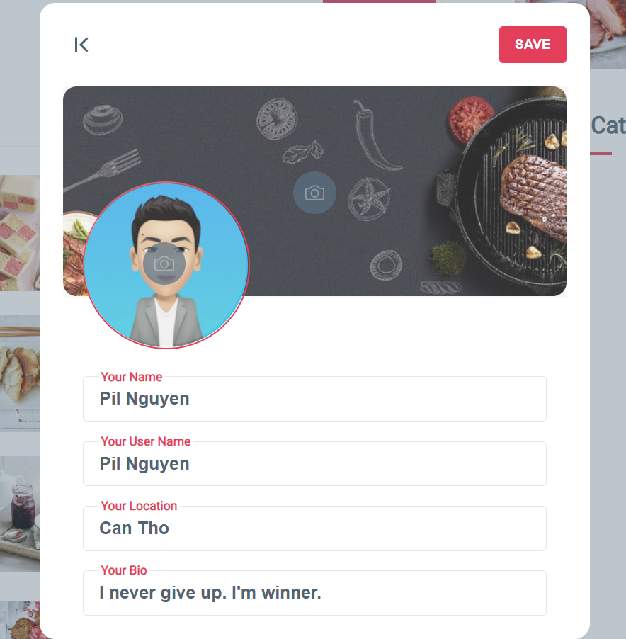

Hình 23: Giao diện cập nhật thông tin người dùng

Khi người dùng chọn môt công thức nấu ăn bất kì thì hệ thống sẽ gợi ý các sản phẩm tương tư cho người dùng.

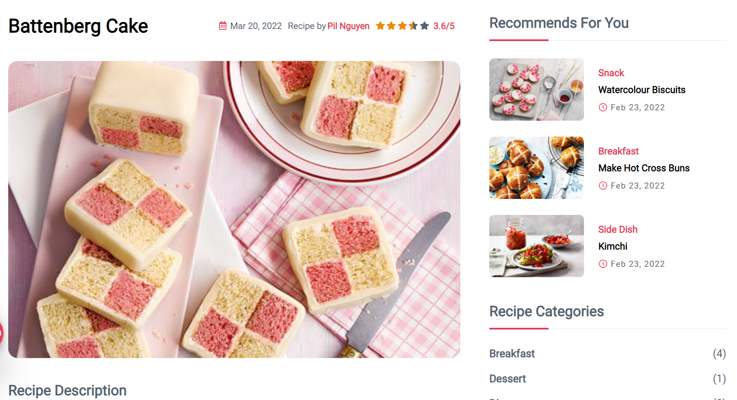

Các công thức gợi ý

Hình 24: Giao diện chi tiết công thức nấu ăn

Dưới mỗi công thức nấu ăn người dùng có thể để lại các đánh giá hoặc trả lời đánh giá, nếu người dùng đã đăng nhập.

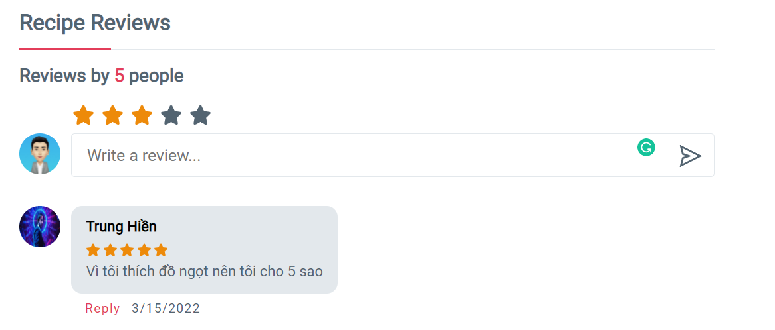

Hình 25: Giao diện đánh giá công thức nấu ăn

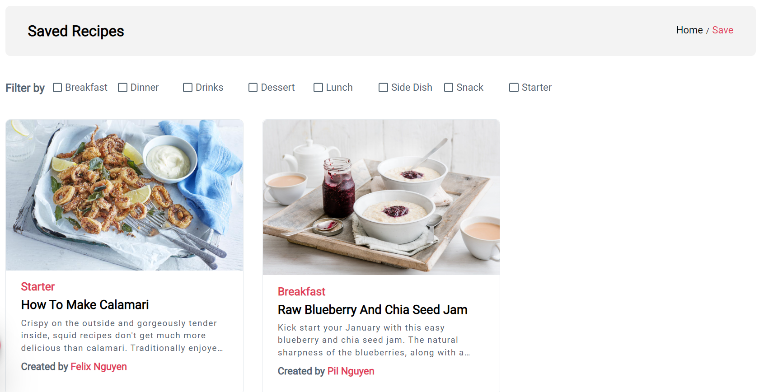

Hình 26: Giao diện các công thức nấu ăn đã được lưu

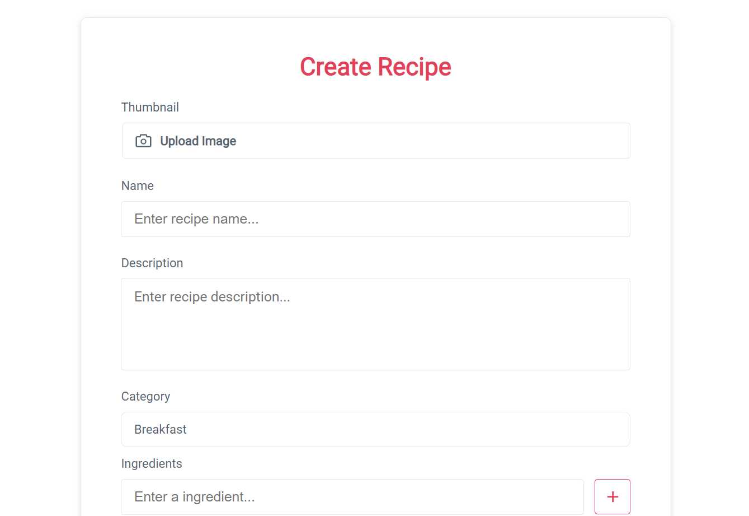

Hình 27: Giao diện tạo công thức nấu ăn

Trang web cung cấp các tinh chỉnh về giao diện (màu chữ và màu nền) để phù hợp với sở thích của nhiều người dùng khác nhau.

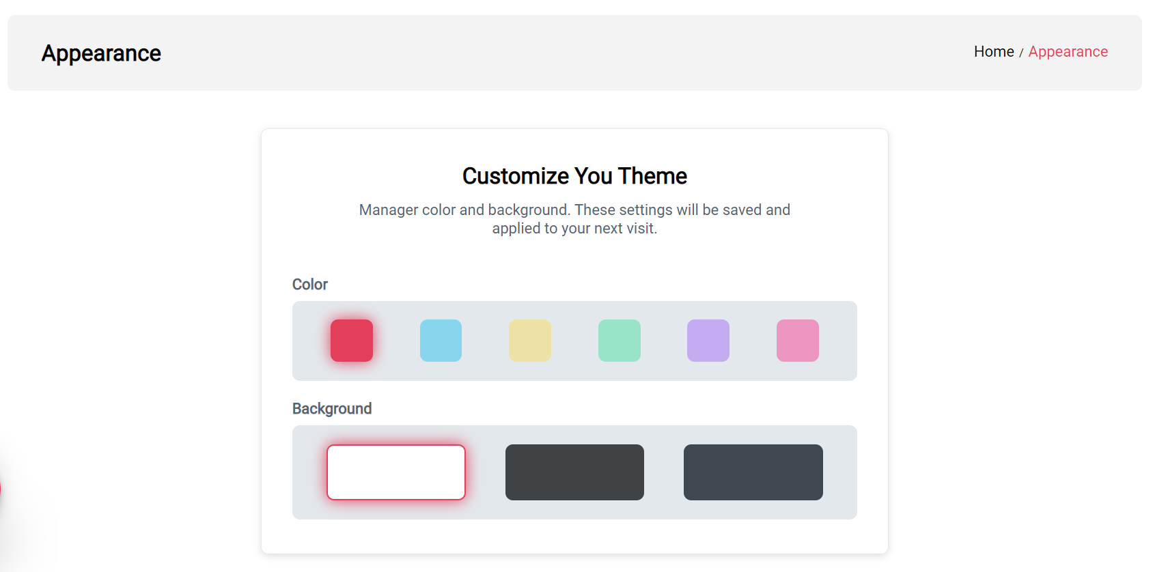

Hình 28: Giao diện thay đổi theme

### 2. Đánh giá

#### 2.1 Given-N

Có tất cả 30 người dùng với 135 công thức nấu ăn được tạo, sử dụng dữ liệu người dùng để thực hiện việc đánh giá. Với mỗi người dùng sử dụng phần **given** là các công thức nấu ăn đầu với số lượng phần **N** của người dùng đã tạo, phần test là các công thức nấu ăn còn lại. Đem phần **given** để dự đoán thành một danh sách các công thức nấu ăn, nếu công thức nấu ăn dự đoán có trong danh sách nấu ăn của người dùng đã tạo thì +1, còn không tồn có thì là 0.

Chia danh sách các công thức nấu ăn thành 2 phần: phần **given** và phần **test**. So sánh các gợi ý với dữ liệu trong tập test để đánh giá.

Trong đề tài này chúng tôi sử dụng **Given-1** và **Given-2** để đánh giá trên **30** người dùng. Sử dụng 1 công thưc (**Given-1**) và 2 công thức (**Given-2**) đầu tiên để dự đoán, nếu trong danh sách dự đoán có công thức nấu ăn của người dùng đã tạo thì là dự đoán đúng.

Với Given-1 ta có 6 dự đoán đúng: 6 / 30 = 0.2 = **20%**.

Với Given-2 ta có 7 dự đoán đúng: 7 / 30 = 0.23 = **23%**.

#### 2.2 All-but-one

Ưu điểm của phương pháp này là cho phép đánh giá các giỏ hàng có kích thước lớn hơn 1 sản phẩm.

Với phương pháp này ta đạt được 12 dự đoán đúng: 12 / 32 = 0.4 = **40%**.

# PHẦN KẾT LUẬN

### 1. Kết quả đạt được

Xây dựng được trang web chia sẻ các công thức nấu ăn cho những người có sở thích nấu ăn. Với giao diện đơn giản, bắt mắt, dễ sử dụng làm tăng trải nghiệm của người sử dụng.

Xây dựng được hệ thống gợi ý các công thức nấu ăn dựa trên các thành phần dinh dưỡng của các công thức nấu ăn. Đưa ra các gợi ý dành cho người sử dụng, giúp việc tìm kiếm công thức nấu ăn tương tự dễ dàng hơn bao giờ hết.

Sử dụng phương pháp gợi ý dựa trên nội dung, tính toán được độ tương tự giữa các công thức nấu ăn để đưa ra những gợi ý tốt nhất.

Đưa trang web lên môi trường production, có thể truy cập từ các thiết bị khác nhau, trang web tương thích với các thiết bị truy cập, tự động cập nhật giao diện trên các thết bi khác nhau, không bị vỡ giao diện.

### 2. Hướng phát triển

Trong tương lai chúng tôi sẽ thử nghiệm phương pháp lọc cộng tác theo mục dữ liệu vào hệ thống gợi ý, sử dụng các tương tác của người dùng với các công thức nấu ăn.

Thêm chức năng cập nhật công thức nấu ăn và tạo thêm nhiều category hơn.

Thêm chức năng tìm kiếm theo nguyên liệu công thức nấu ăn.

# TÀI LIỆU THAM KHẢO

[1] **Freetuts**, <https://freetuts.net/>

**[2] Viblo,** Giới thiệu về Hệ thống gợi ý – Recommendation Systems, <https://viblo.asia/p/gioi-thieu-ve-he-thong-goi-y-recommendation-systems-aWj53kEp56m>.

**[3] Lighthouselabs,** How Netflix Utilizes Data Science - Rachel Meltzer, [https://www.lighthouselabs.ca/en/blog/how-netflix-uses-data-to-optimize-their-product#:~:text=The%20Netflix%20Recommendation%20Engine,clusters%20based%20on%20user%20preferences](https://www.lighthouselabs.ca/en/blog/how-netflix-uses-data-to-optimize-their-product%23:~:text=The%20Netflix%20Recommendation%20Engine,clusters%20based%20on%20user%20preferences).

[4] **Wikipedia,** Hệ thống gợi ý, <https://en.wikipedia.org/wiki/Recommender_system>

[5] **Võ Thị Xuân Mai** – Luận văn tốt nghiệp Đại Học Cần Thơ.

[6] **Nguyễn Hùng Dũng, Nguyễn Thái Nghe,** Hệ thống gợi ý sản phẩm trong bán hàng trực tuyến sử dụng kỹ thuật lọc công tác.

[7] **Trần Nguyễn Minh Thư**, Hệ thống gợi ý dựa trên nội dung – slice.